單元六 物質的粒子觀
課題：神奇可樂
姓名: __________________
班別: ______________ ( )
日期: ___________________

情境
比較兩瓶具相同大小和體積的可樂(A和B)放於一缸水中的浮沉現象。
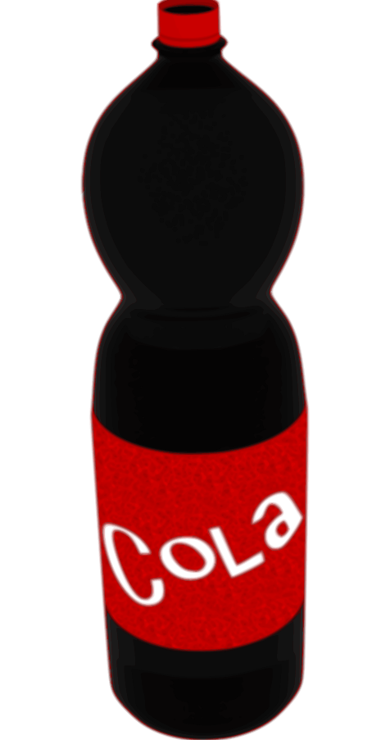
任務
甲部
- 比較兩瓶可樂(A和B) 在水缸中位置。
A浮在水面而B則沉在水底。
fense

- 解釋你在題1的觀察。
因為A的密度較水低，而B的密度則較水高。(視乎學生的答案。)

.

- 把兩瓶可樂抹乾，並且量度其質量。
- 比較兩者的質量。
B的質量較A重。

- 「質量」和「體積」表示甚麼？
質量表示物質的多少，
而體積表示物質所佔的空間。

- 以質量和體積，修正你在題2的答案。
A和B有相同體積，但B的質量較A高。
因此，B的密度較A高。

- 把特定分量的糖加到瓶A。
- 預測瓶A在加入糖後的新質量，並加以解釋。
因為糖在溶解後，質量沒有轉變，所以加入的糖會增加A的質量。
因此，A的新質量會是糖的質量和A的起始質量的總和。

- 再次把瓶A放入水缸，描述A在水缸中位置。。
A沉在水底。

- 修正你在題3(c)的解說。
雖然A和B具有相同的體積，但B含有較高質量的糖，B的質量較A高。
因此，B的密度A較高。

- 如果加入的糖完全溶解，瓶A的體積會否轉變？試加以解釋。
完全溶解表示所有糖粒子可以存在於水分子之間的空位，
因此，整體體積不會轉變。

乙部
- 除了以上所提及的浮沉現象外，你能否根據單元五所學的概念，說明另一方法以比較A和B的糖含量？
把可樂加熱以進行蒸發。水粒子轉成氣態，但糖保持不變。
在可樂中的水分蒸發後，可比較剩下的糖含量。

- 寫出題5的探究方法的步驟。
- 量度兩個燒杯的質量。
- 把相同體積的兩種可樂分別加進燒杯。
- 把可樂放進焗爐或以本生燈加熱至100°C，
維持10分鐘(視乎可樂的體積)，以完全蒸發所有液體。
- 再次量度兩個燒杯的質量。
- 計算燒杯前後的質量差異，以找出溶質的質量。

- 寫出上述探究方法的各項變數。
獨立變數：可樂的種類
因變數：可樂中溶質的質量
控制變數：可樂的體積、加熱溫度、加熱時間(接受其他答案)

- 你的探究作出了甚麼假設？
除了糖以外，兩種可樂中其他溶質的質量是相同的(接受其他答案)。

- 以表列形式記錄你所收集的數據。
可樂的種類 | 樣本A | 樣本B
燒杯的起始質量 (g)
燒杯的最終質量 (g)
溶質的質量 (g)

10. 繪畫一幅標示圖，以顯示在加熱時，燒杯及可樂的粒子排列。
水粒子(氣態)
水粒子(液態)

糖/溶質粒子
(已溶於水)

燒杯粒子 (固態)

~完~

